旗鼓村餐饮平台开发需求文档
系统平台组成

点餐系统、菜品系统、进销存系统、统计系统

系统平台
点餐系统
菜品系统

进销存系统
统计系统
会员系统

店面网络模式组成图示：

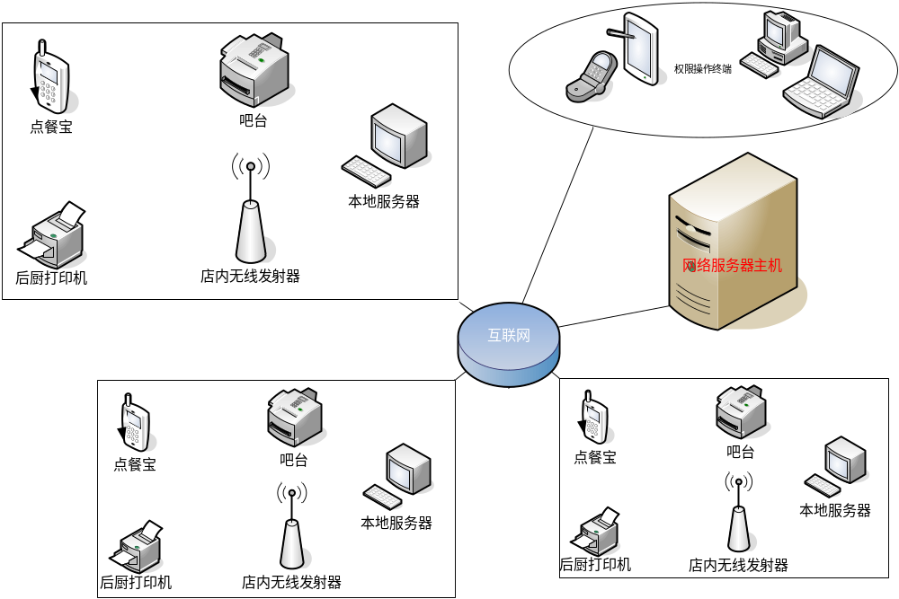
一、点餐（订单）系统模块

流程：

- 开台
由点餐员使用点菜宝（见无线点餐系统）操作开台，开台即相当于点餐订单开始；
- 点菜
由点餐员按客户所需菜品进行菜品的点餐，点餐菜单作为订单菜品列表清单；
- 吧台结账
由点餐员操作账单结算， 结算菜品金额由点餐员现场收入；
- 后厨出单
结账完毕后，结算菜品列表发送后厨打印机出单，后厨按菜品出单。

特殊账单项：

加餐
点菜员查询桌面号订单，进行加餐操作。加餐流程：加餐、结算、后厨出单。

使用会员卡结算
结算是以订单结算为界的，加餐也属于一次订单会员卡结算范围之内。

会员卡结算两个订单的情况，这里执行上面说明的方法即可避免。
下面举例说明：
1、一位顾客购买了100元的会员卡，卡面金额110元，也就是顾客会员卡金额为110元。这种情况下不存在客户无形之中赚取公司设置的优惠活动。因为客户是提前购买的会员卡，在购买之初就已经把整体优惠金额计算在内了。
2、同样是上面的那位顾客。在两桌顾客不认识但是同时结算时就会出现，要么是两桌顾客合为一单；要么就是两个点餐报账单，这也就是说是两个订单。如果合为一单，则这时需保证两桌顾客是非独立点餐，而是一个点餐报账单，这是产生的自然是一个账单，按单次顾客消费账目结算；如果是两个独立的点餐，也就是两个点餐报账单，这时的结算不能作为一次性结算，必须分两账单结算，这样自然不会出现满一定金额店面漏掉一部分让利利润。
二、菜品系统

含菜品添加、删除和修改功能。
分类设置功能
设置套餐，统一设置套餐信息，对套餐的编辑修改等；
设置活动，活动的设置是对菜品进行折算操作和多菜品组合折算等设置。
菜品属性（菜品的参数信息，建议附上本店菜品菜单）
优惠券（划入折算）
设置活动分类（总折算）

菜品模型需要实际菜品食材占比信息，例：
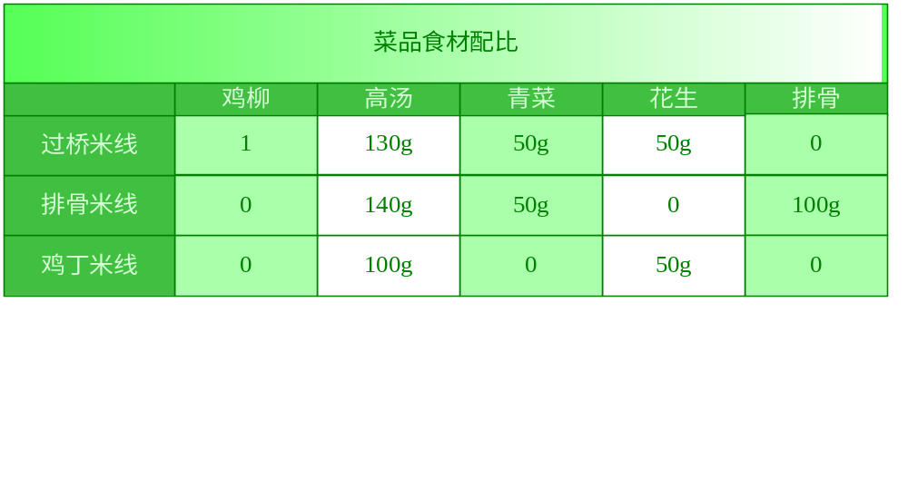
三、进销存系统

采购（进）—>入库（存）—>销售（销）
进：指询价、采购到入库与付款的过程
销：指报价、销售到出库与收款的过程
存：指出入库之外，包括领料、退货、盘点、报损报溢、借入、借出、调拨等影响库存数量的动作。
进销存管理系统包括库存管理、采购管理、销售管理3个子系统。针对公司餐饮的实际情况，本系统只涉及其中必要的部分：供应商资料、商品资料、计算账户、费用分析。
完整的仓储记录进销存信息系统包括以下功能：
1、支持批发销售零售销售；
2、供货商往来帐务管理；
3、客户往来帐务管理；
4、支持销售换货；
5、提供业务员和员工管理；
6、提供pos端销售管理；
7、支持财务管理功能；
8、支持库存盘点功能，并且支持盘点机；
9、支持连锁店功能；

新增功能：
- 货品预警值
设置某类货品的库存预警基线，在基线情况下提示报警。

- 加盟店订货周期
预估加盟店订货周期区间，在系统中设置订货周期，周期时间实现进出货品的提醒。

- 库存盘点
进销存系统的详细盘点，按盘点周期进行统计分析。按实际经营情况计算店面材耗情况，结合统计盘点功能，实现利润的最大化调控。

- 客户关系
自动保存每次的进销存客户的信息，每种货品的客户可保存至少两名客户，以保证在货源不足的情况下可以及时储备。
可设置的客户黑名单功能
盘点流程：

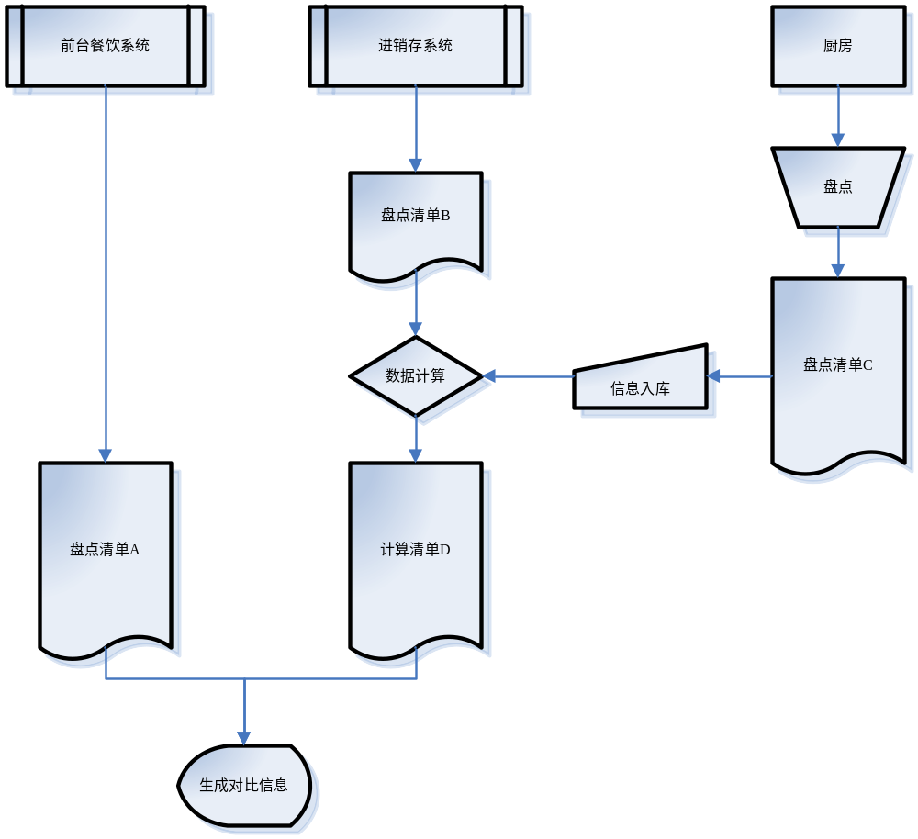盘点清单A：由吧台系统计算出对应实际客户消费食材的消耗情况列表；
盘点清单B：由进销存计算某段周期由进销存出库到厨房的总体食材数量；
盘点清单C：有厨房以及配合盘点人员盘点得出的厨房内食材的总数量；
盘点清单D：由进销存系统对比出库清单B得出清单差额清单；

最终由统计系统计算清单A和清单D去除损耗占比后的最终结果
（详细的见附件进销存系统整体设计）
四、统计系统

统计系统是最终呈现给管理层的一个直观信息平台，这块的最终统计信息的显示直接影响到管理人员的决策与发展战略。所以统计系统在底层系统完整性条件下必将呈现给管理者一个满意的信息分析结果。
统计系统包括功能性统计、日结统计、 报账统计、进销存统计（另添加新功能整体盘点统计）等。统计信息具体类目即是原公司现有统计条目之上有限添加的条目。建议填写具体的统计需求项目（可商议后有限添加）：
具体统计功能在后续的实际需求中会逐步的完善，在此不再赘述。
五、会员系统

会员卡信息体：
姓名、联系电话、家庭住址、身份证或生日、会员积分、卡面现金
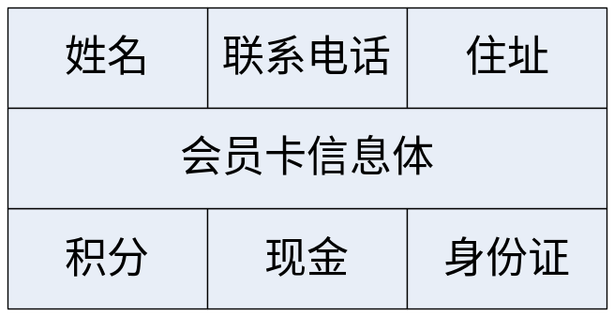

短消息通信平台，实现活动信息的手机报文发送。向会员通告最新店面活动信息资讯，已提升消费活动。
六、权限分配机制

权限等级划分（分店长横向平级扩展）
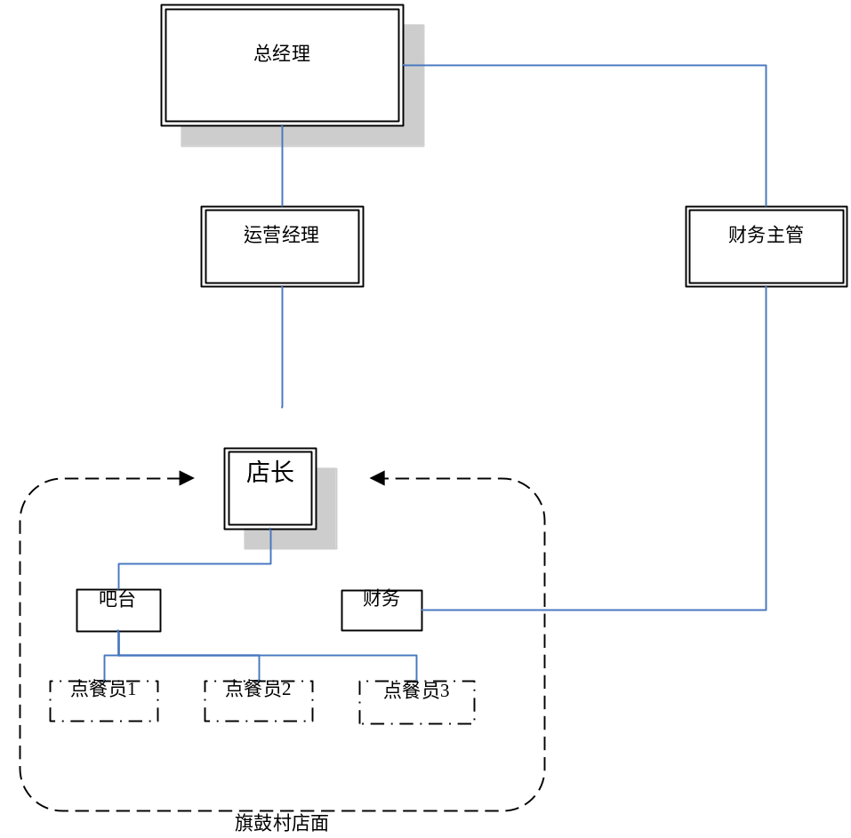

店面经理更迭交接

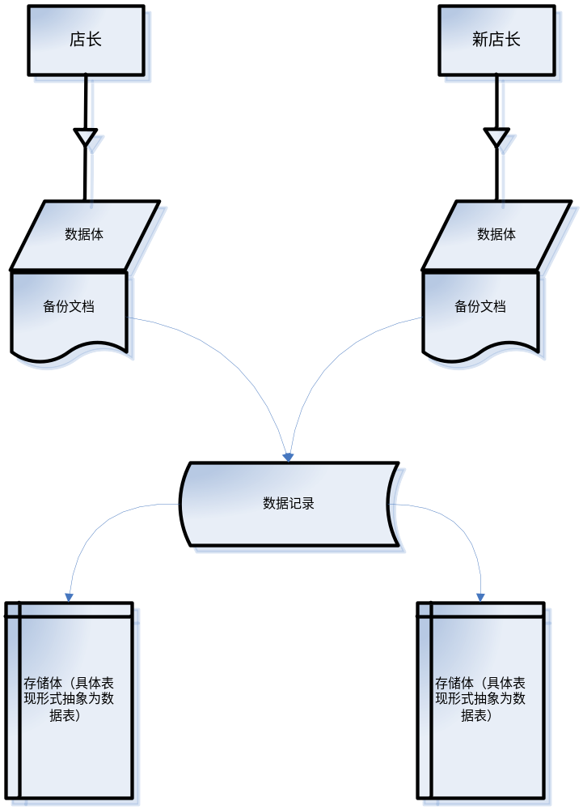
（附-1）无线点餐系统

无线点餐系统概述
无线点餐系统是在无线网络技术（目前主要是802.11b/802.11g无线局域网技术）平台基础上，针对餐饮行业所研发的综合性餐饮信息化解决方案软件。其最主要的特征实现随时随地的点菜。在信息化高度发展的今天，韵扬无线点餐管理系统凭借其完善餐饮行业的业务流程、高效方便的操作、稳定透明的财务查询、科学有力的决策依据、优雅温馨的环境档次提升，赢得了广大客户的认可。目前，国内餐饮信息化的发展正处在萌芽发展初期，餐饮业经营管理者计算机水平限制、对餐饮系统的理解不足以及根深蒂固的传统餐饮经营模式制约等因素的制约，使得餐饮行业信息化的普及严重滞后于其他行业的信息化进程。餐饮业行业利润增长所依赖无线点餐软件的份额也相对较小，不过值得乐观的一点是，国内餐饮管理系统的发展以及餐饮业对于无线点餐系统的选择使用呈现良好态势。 21世界的餐饮行业的竞争是残酷的，不突破发展的瓶颈的餐饮企业难以自立于未来的市场竞争中，韵扬无线点餐管理系统愿为餐饮信息化的发展贡献自己的力量。
无线点餐的实现模式
无线点餐软件的两种无线模式：1.无线基站+点菜机 2.无线AP+PDA
基站（BS）即公用移动通信基站是无线电台站的一种形式，是指在有限的无线电覆盖区中，通过移动通信交换中心，与移动电话终端之间进行信息传递的无线电收发信电台。基站是移动通信中组成蜂窝小区的基本单元，完成移动通信网和移动通信用户之间的通信和管理功能。
广义的基站，是基站子系统（BSS，Base Station Subsystem）的简称。以GSM网络为例，包括基站收发信机（BTS）和基站控制器（BSC）。一个基站控制器可以控制十几以至数十个基站收发信机。而在WCDMA等系统中，类似的概念称为NodeB和RNC。狭义的基站，即公用移动通信基站是无线电台站的一种形式，是指在一定的无线电覆盖区中，通过移动通信交换中心，与移动电话终端之间进行信息传递的无线电收发信电台。
无线AP（Access Point）即无线接入点，它是用于无线网络的无线交换机，也是无线网络的核心。无线AP是移动计算机用户进入有线网络的接入点，主要用于宽带家庭、大楼内部以及园区内部，典型距离覆盖几十米至上百米，目前主要技术为802.11系列。大多数无线AP还带有接入点客户端模式（AP client），可以和其它AP进行无线连接，延展网络的覆盖范围。
无线AP（AP，Access Point，无线访问节点、会话点或存取桥接器）是一个包含很广的名称，它不仅包含单纯性无线接入点（无线AP），也同样是无线路由器（含无线网关、无线网桥）等类设备的统称。各种文章或厂家在面对无线AP时的称呼目前比较混乱，但随着无线路由器的普及，目前的情况下如没有特别的说明，我们一般还是只将所称呼的无线AP理解为单纯性无线AP，以示和无线路由器加以区分。它主要是提供无线工作站对有线局域网和从有线局域网对无线工作站的访问，在访问接入点覆盖范围内的无线工作站可以通过它进行相互通信。
无线点餐的好处
1.节省人力
应用无线点餐系统后，即使只有两、三名服务员也能够准确无误地为20张餐桌服务(原先需要6至8名服务员完成的工作量)，不但节省了大量的人力，而且失误率几乎为零。
2.提高服务水平
服务人员可以腾出更多的精力向顾客提供更好的服务，提高用户对餐厅的认可度。
3.降低营运成本
无线点餐系统从点餐、厨房分单到送菜、结账等各个环节实现了全方位、智能化管理，大大降低了因失误做菜而造成的资源浪费，从而降低了运营成本。
4.提高餐厅的整体形象
当发现服务员手中不再是传统的菜谱和点餐单，而是一个高科技感十足的PDA时，顾客对这家餐厅的印象一定相当深刻，对此餐厅的忠诚度自然也高了一成
5.美化工作环境、提升企业形象
使用无线PDA，减少了大量的布线，减少了固定的工作站，增加了营业面积，给客户一个舒适的环境，同时PDA小巧的外观、无限的功能，提升了企业的形象。
上海韵扬信息科技有限公司是经国家工商注册的做餐饮管理系统、无线点餐系统解决方案的高科技企业。作为国内餐饮管理的领先企业，韵扬一直秉承“客户至上，服务第一”的理念，从多方位用户体验出发，不断完善解决方案体系，力争为用户打造最便捷的餐饮管理解决方案！
（附-2）进销存系统整体设计

一. 库存管理
仓库是企业物流的集散结点，是物品归集、统计和核算的基础。库存管理子系统通过库存物品的入库、出库、移动和盘点等操作对企业的物流进行全面的控制和管理，以达到降低库存、减少资金占用，杜绝物料积压与短缺现象，提高客户服务水平，保证生产经营活动顺利进行的目的。效易王中的仓库包含企业物流所有的集散结点，如：材料库、辅料库、五金库、备品备件库、成品库、半成品库等等。
库存管理子系统从货位、批次、单件等不同角度来管理库存物品的数量，以便用户可以及时了解和控制库存业务各方面的准确情况和数据。库存管理子系统是一个多层次的管理系统，可以从多种角度反映物品的库存情况。系统可以跟踪物品的来源、去向。以便在销售、生产各环节中发现问题时能及时追究原因或将出现问题的产品及时追回，最大限度降低损失。系统还可以进行库存物品订货数量的自动计算，各种超常规状态的报警等。系统支持多种计量单位、多种货币的自动转换。
库存管理子系统与采购、销售、生产等子系统实现了数据的集成，这些子系统的业务数据，如采购收货单，生产投领料单，销售发货单等直接生成入、出库单，无需手工录入，保持了数据的一致性。
效易王可以为每个仓库定义库存操作原因，对不同的库存操作进行分类，以简化库存活动的复杂度，简化库存物品的统计，便于与其它子系统的集成。
主要功能
1． 支持批次、单件的库存管理方式。
2． 提供多种库存操作原因的自定义。
3． 提供多种计量单位之间的自动转换。
4． 支持双计量单位管理，并可以灵活配置。
5． 可为物品设置最大库存量和安全库存量，并有超界限报警处理和物品积压与短缺统计。
6． 记录库存历史情况，可查询以往各阶段的物品数量。
7． 支持冻结盘点和循环盘点方式。
8． 提供盘盈、盘亏的调整处理，产生库存记录准确性报告。
9． 提供年终、月终的结算处理。
10． 保存库存操作记录，可查询以往的库存操作历史数据。
11． 有订货点报警功能，并可根据以往的物品耗损规律及其它参数自动计算订货点和订货日期生成请购计划。
12． 有横向及纵向库存操作权限检查，确保数据安全。
13． 提供物品来源去向的跟踪、以便发现问题及时追究原因并追回有问题的物品, 降低进一步的影响及损失。
二. 采购管理
采购管理在企业生产经营中占据非常重要的位置。任何企业要向市场提供产品或服务都离不开原材料和消耗品的采购。特别是制造业企业，物料成本占整个产品成本的比重特别大。加强采购管理，适时、适量、适质、适价地完成采购任务，保障生产经营所需的物料的供给，降低采购成本与提高采购作业的质量成为每个企业追求的目标。
采购管理子系统对请购计划、采购单下达、采购订单签订、执行、跟踪、到货接收、检验入库的全过程进行管理和控制。系统对供应商的报价、交货期、产品质量、履约率等进行综合管理，帮助采购人员选择最佳供应商和采购策略，保证采购工作高质量、高效率、低成本执行。系统还对采购员的采购权限、范围和审批权限进行严格控制。
采购管理子系统与生产、库存、应付帐管理及成本管理等子系统实现了数据集成。采购需求信息可由生产、库存等其它部门直接下达，无需手工录入采购订单，只要将请购项目合并下达即可方便、灵活地自动生成采购单；采购物品收货检验后可按已分配的库存货位自动入库，并及时更新库存；同时由成本与应付帐子系统完成结转采购成本及应付款的工作，无需财务人员手工填制凭证。
系统支持多币种采购。
主要功能
1． 供应商报价管理。
2． 供应商档案管理。
3． 请购单管理。请购单由生产或仓库生成，也可以手工录入；请购单的拆分/合并；请购单的确认。
4． 采购订单管理。包括订单的录入/维护、发放、结清、终止和回收。只有发放后的订单才能进行收货处理；已经全部收货的，系统可以自动结清，或者手工结清；已经有收货的订单，经核实后可以终止；没有收货的订单，可以做回收处理。
5． 收货管理。物品收货登记可以根据采购订单收货，也可以直接录入。然后对收货物品分配仓库和货位。收货单确认后直接生成仓库的入库单。收货管理支持批次和单件管理。
6． 退货。对已经收货的物品可以退货。退货可以根据收货单录入，也可以手工录入。退货单确认后直接生成仓库的入库单（入库数量为负数）。
7． 结帐处理。系统提供月结帐功能。在最后核算期，将相应的数据转入历史数据中。
8． 各采购业务的查询。
三. 销售管理
销售管理是企业面向市场的窗口。主要职能是为客户提供产品和服务，实现企业资金的转化并获取利润，从而实现企业的社会价值，为企业的生存和发展提供动力。在当前市场经济日益发展的环境中，销售管理对于每个企业显得尤为重要。
效易王进销存管理系统的销售管理子系统是一个面向国内各类工商企业销售管理的应用软件系统。它在设计中采用了国外先进的管理思想，以订单（合同）为核心来管理整个销售业务。它是一个多环节、连续步骤的系统，包括客户档案管理、销售报价、销售计划制定、销售订单管理、组合订单管理、客户信用检查、客户签收管理、提货单及销售提货处理、销售发票及红冲发票处理、客户退货、货款拒付处理等一系列销售管理事务。通过该系统企业可以及时了解市场的需求、产品的订货、销售和获利情况，为企业的生产经营提供及时准确的市场信息。
销售管理子系统与库存、财务、生产等子系统有着紧密的联系，一起共同组成完整的企业管理信息系统。本系统有助于提高企业的客户服务水平，加强企业的市场适应能力，保证企业始终能在竞争中处于优势地位。
主要功能
1． 销售计划管理。
2． 销售订单管理。包括录入/维护、确认及订单中止。
3． 支持组合订单管理。
4． 销售发货管理。包括发货单录入/维护、发货单审核、发货单提货出库处理、发货单结清、发货单终止、退货单录入/维护、退货单审核、退货入库处理以及客户签收管理。
5． 发票管理。包括销售发票录入、销售发票确认、发票分配到发货单、发票拒付等。
6． 结帐处理。系统提供月结帐功能。在最后核算期，将相应的数据转入历史数据中。
7． 销售费用管理。
8． 销售政策管理。
9． 查询统计及各种报表。

补充：
2013.7.25
- 在每天结算的时候，用会员卡结算的账单的，都会单独出一份报表。看一下会员卡在整个销售额中占的比例
- 营业汇总表'：点菜员点菜汇总：菜列销售排名'：退菜查询：会员卡储值消费发卡汇总表：套餐汇总表；帐单查询；午餐晚餐分时段：所有报表都应有备份和历史纪录
这个是他们常用的汇总表
- 按流程：缺少的功能：换台(之前测试过一次可以实现的,上次测试不可以，等我再测试确认)、并台、拆台、退菜、刷卡消费、当天及历史账单查询与导出（支持按日期，服务员号，点菜宝号至少这三种分类查询与导出）

